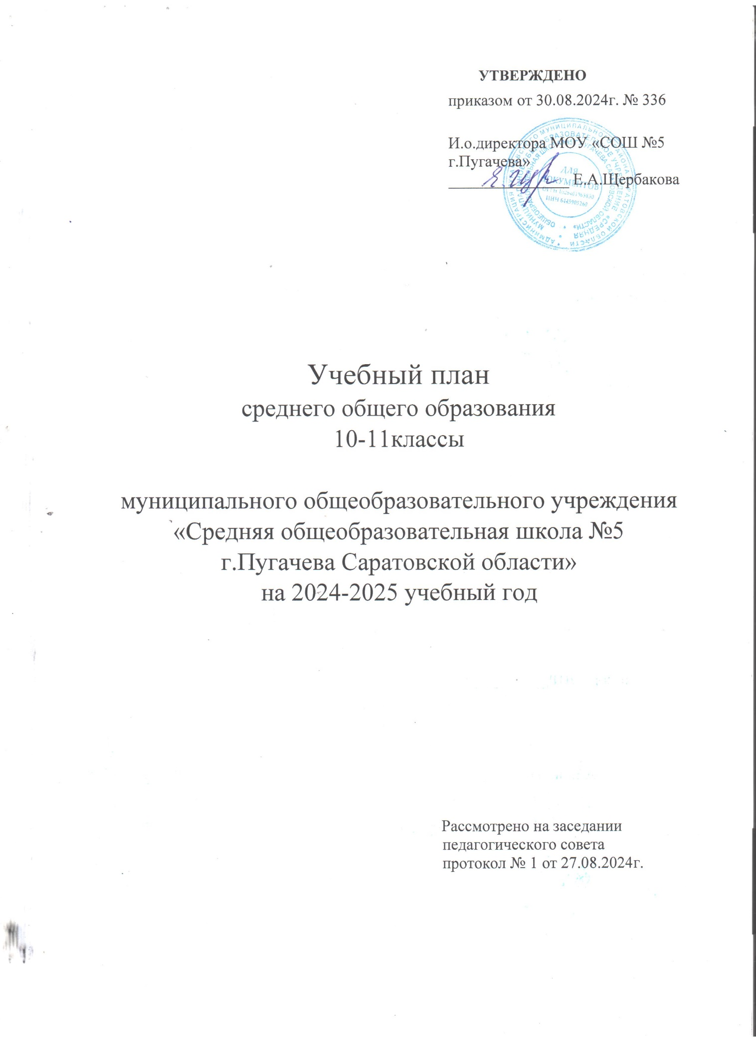

ПОЯСНИТЕЛЬНАЯ ЗАПИСКА

Учебный план среднего общего образования муниципального общеобразовательного учреждения «Средняя общеобразовательная школа №5 г. Пугачева Саратовской области» (далее - учебный план, МОУ «СОШ №5 г.Пугачева) для 10-11 классов, реализующих основную образовательную программу среднего общего образования, соответствующую ФГОС СОО, фиксирует общий объём нагрузки, максимальный объём аудиторной нагрузки обучающихся, состав и структуру предметных областей, распределяет учебное время, отводимое на их освоение по классам и учебным предметам.

Учебный план является частью образовательной программы МОУ «СОШ №5 г.Пугачева», разработанной в соответствии с ФГОС среднего общего образования, с учетом Федеральной образовательной программой среднего общего образования, приказом Министерства просвещения Российской Федерации от 19.03.2024г. № 171 и обеспечивает выполнение санитарно-эпидемиологических требований СП 2.4.3648-20 и гигиенических нормативов и требований СанПиН 1.2.3685-21.

Основой для разработки учебного плана являются:

* Федеральный закон от 29.12.2012 № 273-ФЗ «Об образовании в Российской Федерации»;
* Федеральный закон от 24. 09. 2022 № 371-ФЗ «О внесении изменений в Федеральный закон «Об образовании в Российской Федерации» и статью 1 Федерального закона «Об обязательных требованиях в Российской Федерации»;
* Федеральный закон от 19.12.2023 № 618-ФЗ «О внесении изменений в Федеральный закон «Об образовании в Российской Федерации»;
* Приказ Министерства просвещения Российской Федерации от 12.08.2022 № 732 «О внесении изменений в федеральный государственный образовательный стандарт среднего общего образования»;
* Приказ Министерства просвещения Российской Федерации от 18.05.2023 № 371 «Об утверждении федеральной образовательной программы среднего общего образования»;
* Приказ Министерства просвещения Российской Федерации от 27.12.2023 № 1028 «О внесении изменений в некоторые приказы Министерства образования и науки Российской Федерации и Министерства просвещения Российской Федерации, касающиеся федеральных государственных стандартов основного общего образования и среднего общего образования»;
* Приказ Министерства просвещения Российской Федерации от 01.02.2024 № 62 «О внесении изменений в некоторые приказы Министерства просвещения Российской Федерации, касающиеся федеральных образовательных программ основного общего образования и среднего общего образования»;
* Приказ Министерства просвещения Российской федерации от 19.03.2024 № 171 «О внесении изменений в некоторые приказы Министерства просвещения Российской Федерации, касающиеся федеральных образовательных программ начального общего образования, основного общего образования и среднего общего образования»;
* Санитарные правила СП 2.4.3648 – 20 «Санитарно-эпидемиологические требования к организациям воспитания и обучения, отдыха и оздоровления детей и молодежи», утвержденных Постановлением Главного государственного санитарного врача Российской Федерации от 28.09.2020 № 28;
* Санитарные правила и нормы СанПиН 1.2.3685-21 «Гигиенические нормативы и требования к обеспечению безопасности и (или) безвредности для человека факторов среды обитания», утвержденных Постановлением Главного государственного санитарного врача Российской Федерации от 28.01.2021 № 2;
* Порядок организации и осуществления образовательной деятельности по основным общеобразовательным программам - образовательным программам начального общего, основного общего и среднего общего образования, утвержденного приказом Министерства просвещения Российской Федерации от 22.03.2021 № 115 (в ред. приказа Минпросвещения России от 03.08.2023 № 581)
* Приказ Минпросвещения России от 21.09.2022 № 858 «Об утверждении федерального перечня учебников, допущенных к использованию при реализации имеющих государственную аккредитацию образовательных программ начального общего, основного общего, среднего общего образования организациями, осуществляющими образовательную деятельность, и установления предельного срока использования исключенных учебников» (в ред. приказа Минпросвещения России от 21.02.2024 № 119).
* Приказ Минпросвещения России 04.10.2023 №738 «Об утверждении федерального перечня электронных образовательных ресурсов, допущенных к использованию при реализации имеющих государственную аккредитацию образовательных программ начального общего, основного общего, среднего общего образования».

Учебный год в МОУ «СОШ №5 г.Пугачева» начинается 02.09.2024 и заканчивается 26.05.2025.

Продолжительность учебного года в 10-11 классе составляет 34 учебные недели.

Учебные занятия для учащихся проводятся по 5-ти дневной учебной неделе.

Максимальный объем аудиторной нагрузки обучающихся в неделю составляет в 10-11 классе – 34 часа. Продолжительность уроков– 40 минут.

В основу учебного плана положен вариант учебного плана универсального профиля Федеральной образовательной программы среднего общего образования, утвержденной приказом Минпросвещения от 18.05.2023 года № 371.

Учебный план предусматривает двухлетний нормативный срок освоения образовательных программ среднего общего образования.

Учебный план состоит из двух частей – обязательной части и части, формируемой участниками образовательных отношений.

Обязательная часть учебного плана определяет состав учебных предметов обязательных предметных областей:

- «Русский язык и литература»;

- «Иностранные языки»;

- «Математика и информатика»;

- «Естественнонаучные предметы»;

- «Общественно-научные предметы»;

- «Физическая культура»

- «Основы безопасности и защиты Родины».

Учебные планы 10-11 классов содержат 13 учебных предметов: «Русский язык», «Литература», «Иностранный язык», «Математика», «Информатика», «История», «Обществознание», «География», «Физика», «Химия», «Биология», «Физическая культура», «Основы безопасности и защиты Родины».

Согласно ч. 6.3 ст. 12 Федерального закона № 273-ФЗ в обязательном порядке будут реализовываться федеральные рабочие программы по учебным предметам «Русский язык», «Литература», «История», «Обществознание», «География» и «Основы безопасности и защиты Родины».

В 2024-2025 учебном году в МОУ «СОШ № 5 г.Пугачева» на уровне среднего общего образования в 10-11-х классах организовано обучение по следующим профилям (профильные классы/группы):

10 класс

- универсальный профиль

11 класс

- технологический (инженерный) профиль

В филиалах школы 10-11 классы отсутствуют.

В интересах обучающихся и их родителей (законных представителей) в учебный план каждого профиля включено изучение двух учебных предметов на углубленном уровне.

Универсальный профиль ориентирован на обучающихся, чей выбор выходит за рамки существующих профилей. В данном профиле для изучения на углубленном уровне в 10 классе выбраны учебные предметы из предметных областей «Общественно-научные предметы» («Обществознание») и «Математики и информатика» («Математика»).

Технологический профиль ориентирован на производственную, инженерную и информационную сферы деятельности, поэтому в данном профиле для изучения на углубленном уровне в 11 классе выбраны учебные предметы из предметных областей «Математика и информатика» («Математика») и «Естественнонаучные предметы» («Физика»).

В учебных планах всех профилей в учебный предмет «Математика» (предметной области «Математика и информатика») входят три учебных курса: «Алгебра и начала математического анализа», «Геометрия», «Вероятность и статистика».

В соответствии с ФОП СОО, письмом Минпросвещения от 21.12.2022 № ТВ-2859/03 при реализации вариантов федерального учебного плана в рамках 5-дневной учебной недели на учебный предмет «Физическая культура» отводится 2 часа в неделю. Третий час физической культуры реализуется за счет посещения обучающимися спортивных секций, школьного спортивного клуба, включая использование учебных модулей по видам спорта.

В учебном плане предусмотрено выполнение обучающимися индивидуального(ых) проекта(ов). Индивидуальный проект выполняется обучающимся самостоятельно под руководством учителя (тьютора) по выбранной теме в рамках одного или нескольких изучаемых учебных предметов, курсов в любой избранной области деятельности: познавательной, практической, учебно-исследовательской, социальной, художественно-творческой, иной. Индивидуальный проект выполняется обучающимся в течение одного года в 10 классев рамках учебного времени, специально отведенного учебным планом (1 час).

При проведении занятий по учебным предметам «Иностранный язык», «Физическая культура», «Информатика» в 11 классе осуществляется деление классов на две группы с учетом норм по предельно допустимой наполняемости групп.

Часть учебного плана, формируемая участниками образовательных отношений, обеспечивает реализацию индивидуальных потребностей обучающихся.

10 класс

элективные курсы «Практикум по решению физических задач» (1 час), «Практикум по русскому языку» (1 час);

11класс

элективные курсы «Практикум решения задач повышенной сложности по физике» (1 час), «Практикум по русскому языку» (1 час).

В МОУ «СОШ №5 г.Пугачева» языком обучения является русский язык.

Промежуточная аттестация проводится с целью оценки качества освоения обучающимися части содержания (полугодовое оценивание) и всего объема учебной дисциплины за учебный год (годовое оценивание).

Промежуточная/годовая аттестация обучающихся за полугодие осуществляется в соответствии с календарным учебным графиком.

Формы и порядок проведения промежуточной аттестации определяются Положением о системе оценок, формах, периодичности и порядке текущего контроля успеваемости и промежуточной аттестации обучающихся МОУ «СОШ №5 г.Пугачева».

Промежуточная аттестация в соответствии со ст. 58 Федерального закона № 273-ФЗ «Об образовании в РФ» проводится по всем предметам учебного плана в форме зачета результатов текущего оценивания, путем выведения годовых отметок. Годовая отметка по предмету выставляется как среднее арифметическое двух полугодовых с учетом Положения о системе оценок, формах, периодичности и порядке текущего контроля успеваемости и промежуточной аттестации.

Все предметы обязательной части учебного плана оцениваются по полугодиям.

Предметы из части, формируемой участниками образовательных отношений, являются безотметочными и оцениваются «зачет» или «незачет» по итогам полугодия.

Промежуточная аттестация подразделяется на промежуточную аттестацию с аттестационными испытаниями и промежуточную аттестацию без аттестационных испытаний.

Промежуточная аттестация с аттестационными испытаниями предусматривает проведение специальных контрольных процедур по отдельным предметам: по русскому языку, математике, обществознанию в 10 классе,

По всем остальным предметам учебного плана промежуточная аттестация проводится без аттестационных испытаний. Промежуточная аттестация без аттестационных испытаний осуществляется по результатам текущего контроля по полугодиям и фиксируется в виде годовой отметки.

Оценивание индивидуального проекта регламентируется Положением об индивидуальных проектах обучающихся МОУ «СОШ №5 г.Пугачева».

Формы промежуточной аттестации

|  |  |
| --- | --- |
| Предметы, курсы | Формы промежуточной аттестации |
| Русский язык | Тест, работа в формате ЕГЭ |
| Литература | Сочинение, тест |
| Английский язык | Контрольная работа, тест |
| Алгебра и начала  математического анализа | Контрольная работа,работа в формате ЕГЭ |
| Геометрия | Контрольная работа |
| Вероятность и статистика | Тест |
| История | Контрольная работа, работа в формате ЕГЭ |
| Обществознание | Контрольная работа, работа в формате ЕГЭ |
| Биология | Контрольная работа, работа в формате ЕГЭ |
| География | Практическая работа, тест |
| Физика | Контрольная работа, работа в формате ЕГЭ |
| Химия | Контрольная работа, работа в формате ЕГЭ |
| Информатика | Контрольная работа, тест |
| Физическая культура | Текущее оценивание, сдача нормативов |
| ОБЗР | Текущее оценивание |
| Индивидуальный проект | Защита проекта |
| Курсы формируемой части | Тест |

Освоение основной образовательной программы среднего общего образования завершается итоговой аттестацией.

Нормативный срок освоения основной образовательной программы среднего общего образования составляет 2 года.

**Учебный план 10 класса**

**(универсальный профиль)**

|  |  |  |  |
| --- | --- | --- | --- |
| Предметная область | Учебные предметы |  | |
| Уровень  Кол-во часов в неделю | |
| Русский язык и литература | Русский язык | Б | 2 |
| Литература | Б | 3 |
| Иностранные языки | Иностранный язык (английский) | Б | 3 |
| Общественно-научные предметы | История | Б | 2 |
| Обществознание | У | 4 |
| География | Б | 1 |
| Математика и информатика | Алгебра | У | 4 |
| Геометрия | У | 3 |
| Вероятность и статистика | У | 1 |
| Информатика | Б | 1 |
| Естественнонаучные предметы | Физика | Б | 2 |
| Химия | Б | 1 |
| Биология | Б | 1 |
| Физическая культура | Физическая культура | Б | 2 |
| Основы безопасности и защиты Родины | Основы безопасности и защиты Родины | Б | 1 |
| Индивидуальный проект | |  | 1 |
|  | Итого |  | 32 |
| Элективные курсы | Практикум по решению физических задач |  | 1 |
|  | Практикум по русскому языку |  | 1 |
| Итого |  |  | 2 |
| Итого недельная нагрузка |  |  | 34 |
| Максимальная нагрузка обучающихся  (5-дневная неделя) | |  | 34 |
| Всего учебных недель | |  | 34 |
| Обучение на дому | |  | 2*12 |
| Всего часов в год | |  | 1156 |

**Учебный план 11 класса**

**(технологический (инженерный) профиль)**

|  |  |  |  |
| --- | --- | --- | --- |
| Предметная область | Учебные предметы |  | |
| Уровень | Кол-во часов в неделю |
| Русский язык и литература | Русский язык | Б | 2 |
| Литература | Б | 3 |
| Иностранные языки | Иностранный язык (английский) | Б | 3*2 |
| Общественно-научные предметы | История | Б | 2 |
| Обществознание | Б | 2 |
| География | Б | 1 |
| Математика и информатика | Алгебра | У | 4 |
| Геометрия | У | 3 |
| Вероятность и статистика | У | 1 |
| Информатика | Б | 1*2 |
| Естественнонаучные предметы | Физика | У | 5 |
| Химия | Б | 1 |
| Биология | Б | 1 |
| Физическая культура | Физическая культура | Б | 2*2 |
| Основы безопасности и защиты Родины | Основы безопасности и защиты Родины | Б | 1 |
|  | Итого |  | 32 |
| Элективные курсы | Практикум решения задач повышенной сложности по физике |  | 1 |
|  | Практикум по русскому языку |  | 1 |
| Обучение на дому |  |  | 1*12 |
| Итого | |  | 2 |
| ИТОГО недельная нагрузка | |  | 34 |
| Максимальная нагрузка обучающихся  (5-дневная неделя) | |  | 34 |
| Всего учебных недель | |  | 34 |
| Всего часов в год | |  | 1156 |